Методическая разработка из опыта работы
«Сотрудничество школьной и сельской библиотек»
Подготовили:

Расова Елена Валентиновна,
библиотекарь МОУ Ручевской СОШ



Адамова Екатерина Михайловна, библиотекарь
Ручевской сельской библиотеки



… Библиотеки не должны быть только хранилищами
книг, не должны служить и для забавы, для легкого
чтения, - они должны быть центрами исследования,
которое обязательно для всякого разумного
существа, - всё должно быть предметом познания и
все познающими. Не надо забывать, что под книгой
кроется человек. Уважайте же книгу из-за любви и
почтения к человеку.
Н.Ф.Федоров
Книга, даже в век автоматизации и компьютеризации имеет важное значение, особенно для юных читателей, поэтому основные задачи библиотек заключаются в следующем:
1.​ Прививать читателям любовь к книге, используя разные методы и приемы библиотечной работы.
2.​ Формирование у школьников информационной культуры и культуры чтения.
3.​ Совершенствование нетрадиционных и традиционных форм индивидуальной и массовой работы, основанной на личностно- ориентированном подходе к ребенку.

ОСНОВНЫЕ ФУНКЦИИ БИБЛИОТЕК:
1. Образовательная – поддерживать и обеспечивать образовательные цели, сформулированные в концепции школы и школьной программы.
2. Информационная – предоставлять возможность использовать информацию в независимости от ее вида, формата и носителя.
3. Культурная – организовывать мероприятия, воспитывающие культурное и социальное самосознание, содействующее эмоциональному развитию учащихся.

В связи с развитием информационных технологий, доступностью электронных средств общения в настоящее время интерес к чтению у детей стремительно падает. Книга, как источник получения информации уходит на второй план. Школьная библиотека тесно сотрудничает с Ручевской сельской библиотекой. Мероприятия, проводимые библиотекарями, подобно эстафете проходят одно за другим. Формы и методы работы библиотек разнообразны: стенды, викторины, обзоры литературы, различные выставки. Целью сотрудничества с сельской библиотекой является пропаганда детской литературы, воспитание уважительного отношения к книгам.

Мероприятия:
В 2020-2021 учебном году совместно с Ручевской сельской библиотекой провели игру-путешествие по станциям для учащихся начальных классов ко Дню космонавтики «Космическая вертушка»:
12 апреля 1961 года впервые в мире на космическом корабле «Восток» совершил полет первый космонавт планеты - Юрий Алексеевич Гагарин. 60 лет назад началась новая эра – эра освоения космоса. Наша страна и весь мир отмечают это событие.
- На станции "Самоделкино" дети мастерили космические корабли. Школьная библиотека была пунктом изготовления космических кораблей. На этой станции ребята узнали, что такое космический корабль, как он выглядит и попробовали сделать сами своими руками из подручных материалов яркие космические корабли.

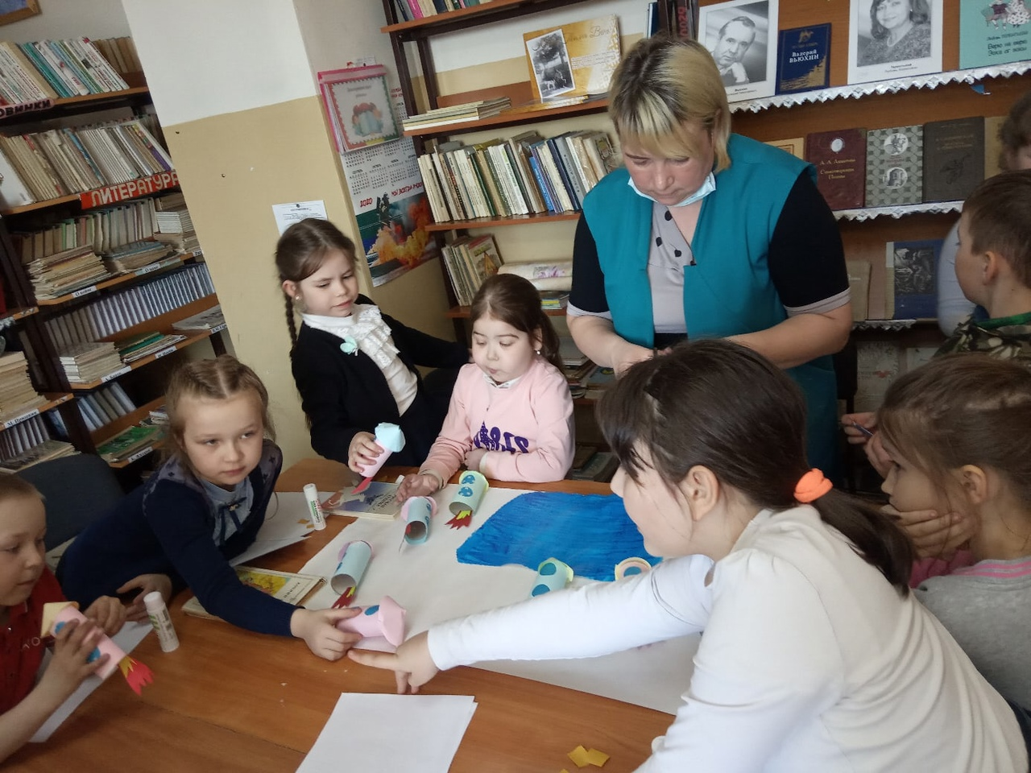

- На станции "Космические знатоки" ребята разгадывали загадки и приняли
участие в викторине.

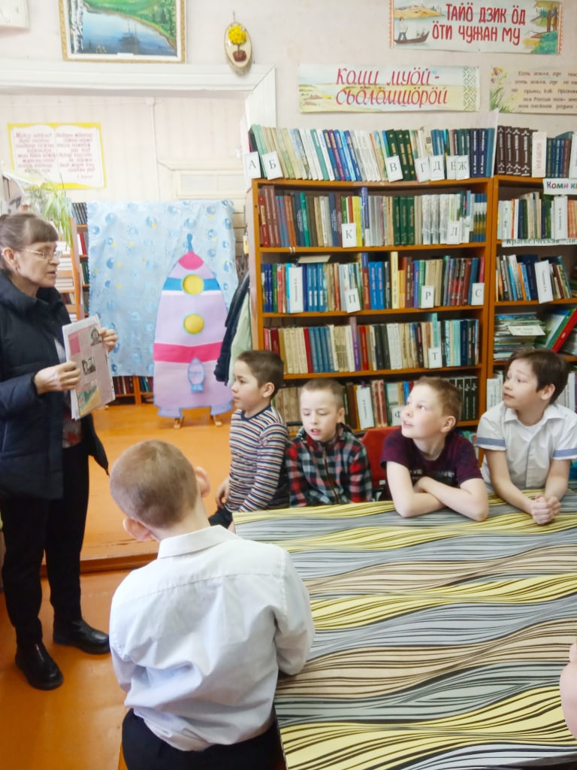

- На станции "Космический микс" учащиеся смотрели мультфильмы о космосе, создали коллаж "Планеты солнечной системы", танцевали флешмоб
"Празднуем вместе".
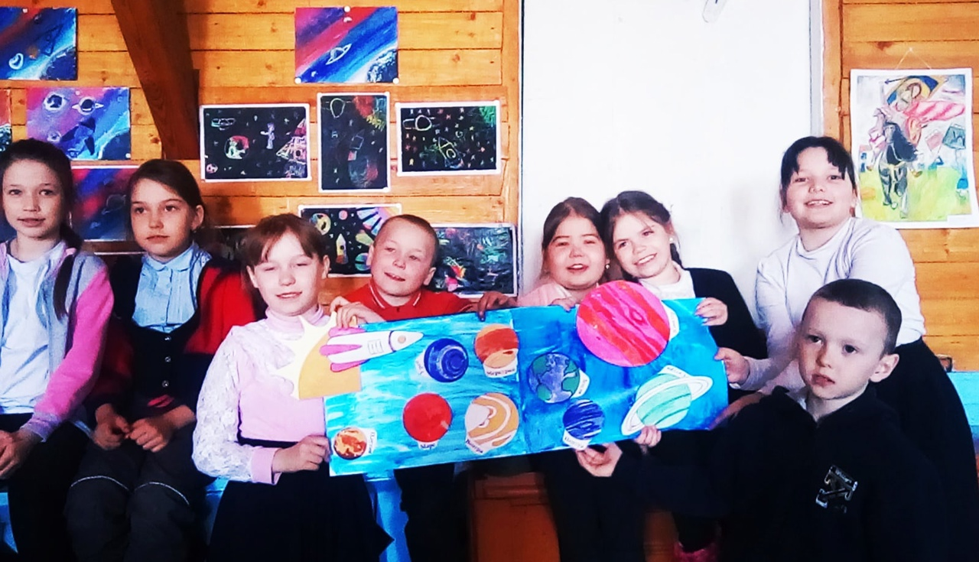

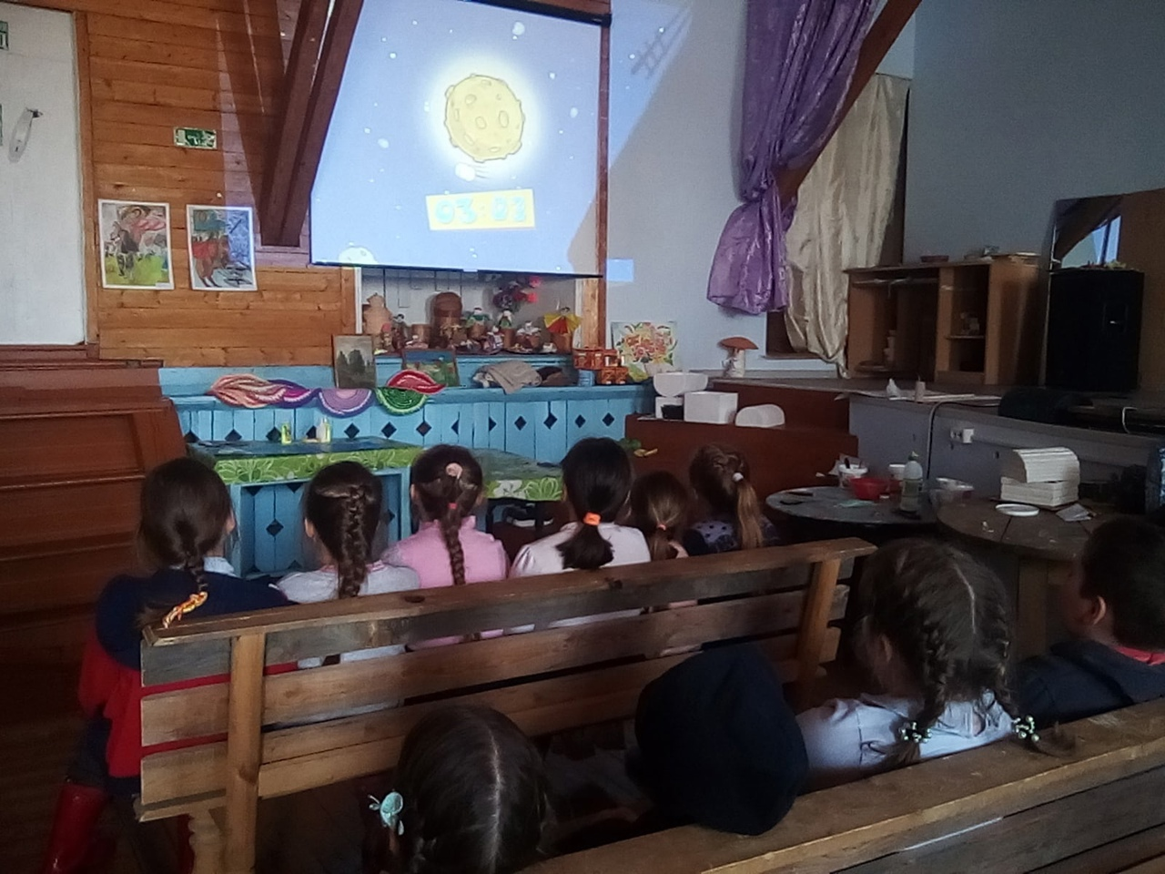
Благодаря всем игра-путешествие получилось ярким, динамичным, интересным и запоминающимся.
Акция «Библионочь - 2021»:
Всероссийская акция «Библионочь — 2021» : «Книга — путь к звездам». Мероприятия акции посвящены Году науки и технологий, 60-летию со дня первого полёта человека в космос. Ручевская сельская библиотека совместно со школьной библиотекой присоединилась к акция "Библионочь". Помещение библиотеки было разделено на несколько зон:
- Первая зона «Историческая правда». Здесь участники акции узнали о полете первого летчика-космонавта Ю. А. Гагарина, о жизни животных, проложивших дорогу в космос для человека, о нашем земляке летчике – космонавте А. Леонове, который первым вышел из корабля в открытый космос, о первой женщине - космонавте Валентине Терешковой.
- Вторая зона «Построй солнечную систему». В этой зоне участники строили солнечную систему, пользуясь подсказками.
- Третья зона «Фотозона «Вперед! В космос!». Посетители фотографировались в «космическом корабле».
- Четвертая зона «Выбери правильный ответ». В этой зоне читатели испытали свои интеллектуальные знания по теме "Космос".
- Пятая зона «Книга – путь к звёздам» - тематическая выставка – обзор литературы про космос и Юрия Гагарина.
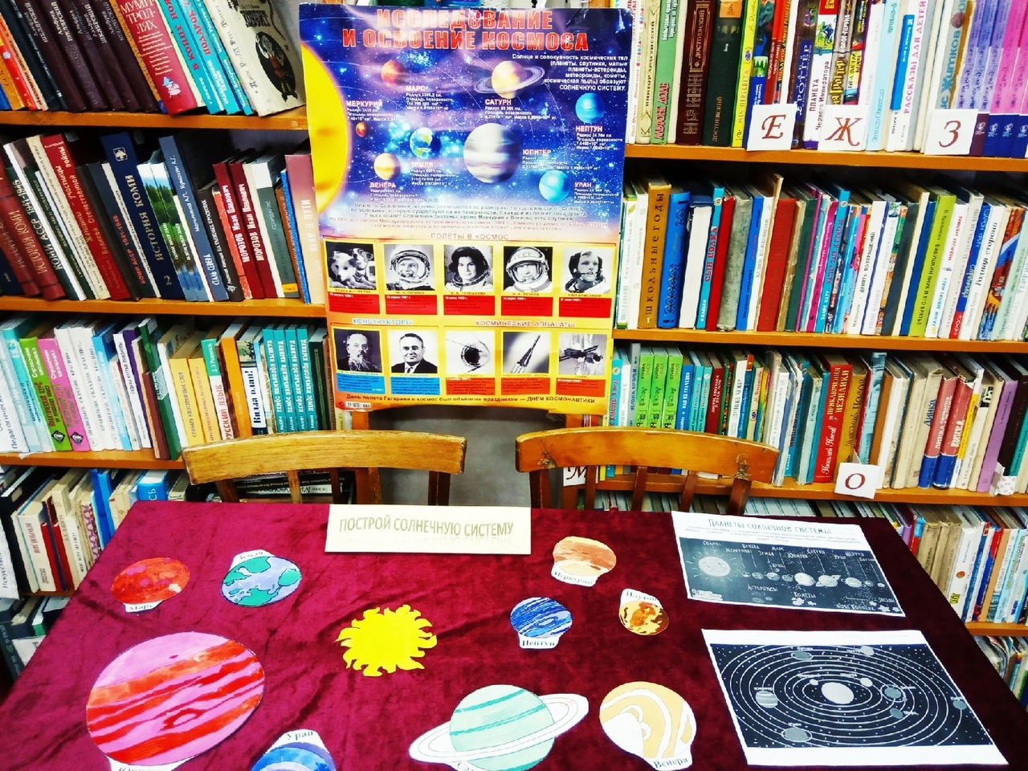
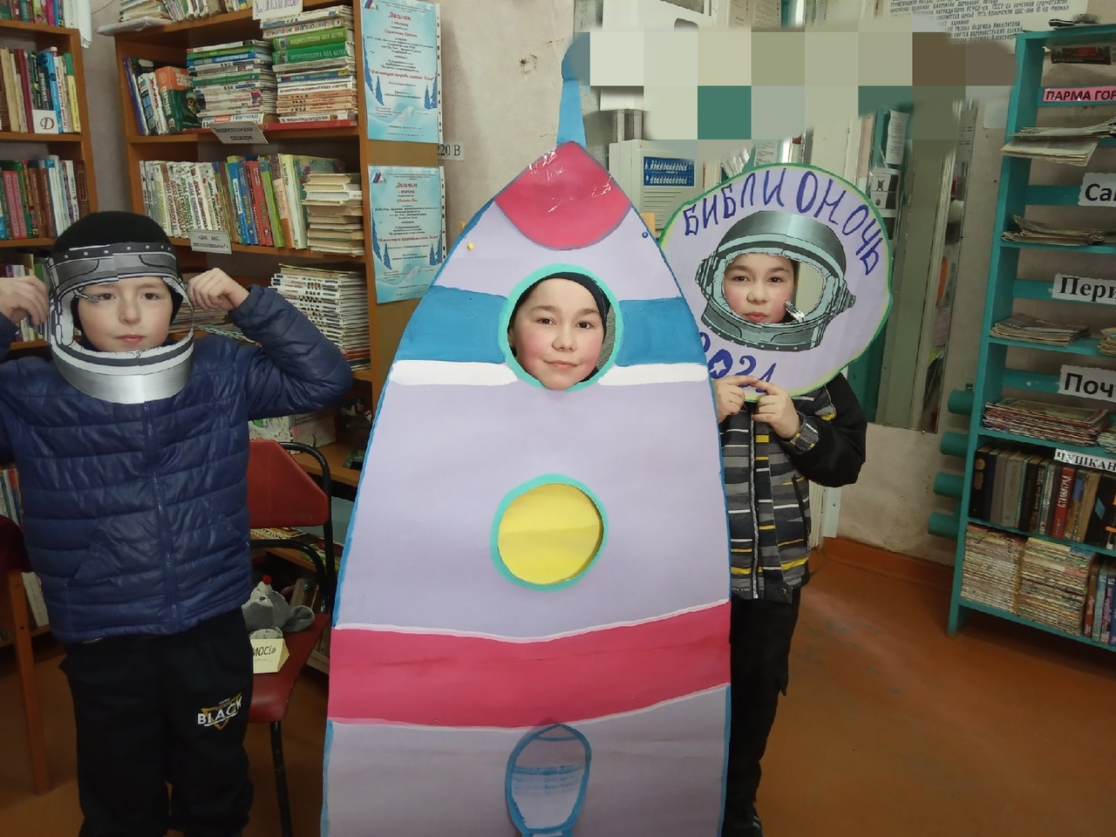
На "Библионочи-2021" присутствующие получили массу впечатлений и положительных эмоций, а также узнали новую и интересную для себя информацию.
Выставки:
Также сотрудничество осуществляется в использовании библиотечного фонда для подготовки книжных выставок, как знакомство с историей родного края:
В душе каждого человека живет любовь к родному краю, к своей малой родине, где жили его предки, где живет он сам. И чтобы эта любовь никогда не угасала, чтобы каждый смог пронести ее через всю жизнь, это чувство нужно поддерживать и воспитывать. В Ручевской библиотеке была открыта книжная выставка краеведческой литературы «Коми му кузя ме муна». Выставка – обзор знакомит посетителей с достопримечательностями края, с его историей, традициями, культурой, с людьми, прославившими нашу землю.
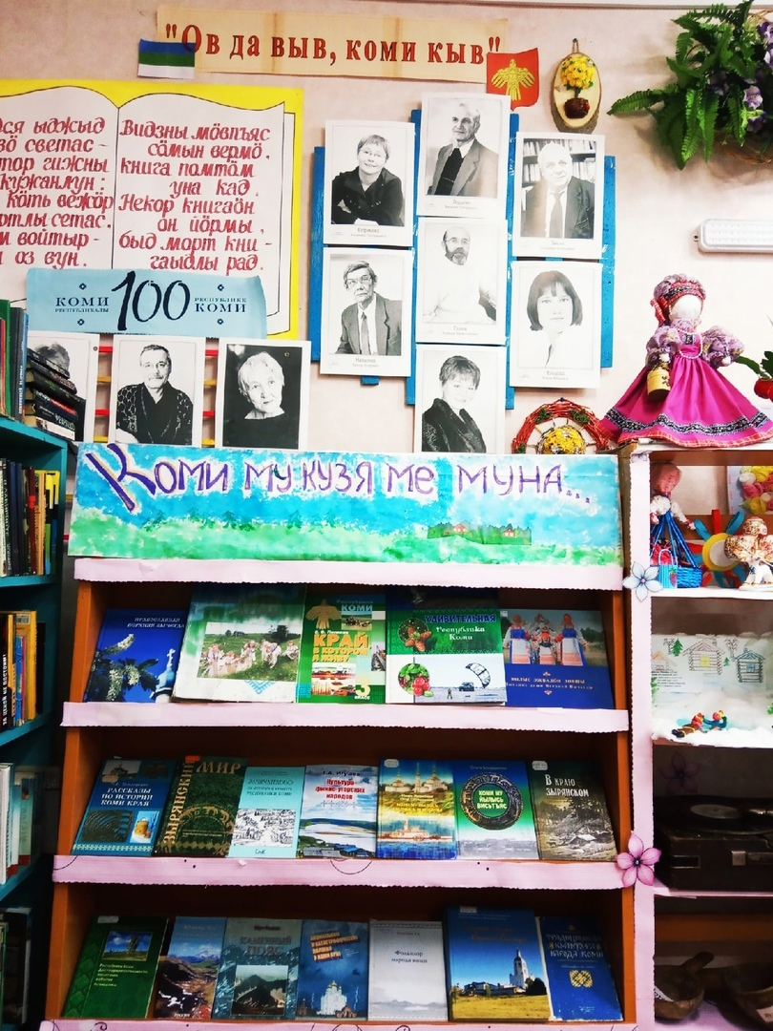
6 июня в России отмечается день рождения Пушкина Александра Сергеевича. Литературное творчество этого замечательного поэта и писателя сопровождает нас на протяжении всей жизни. Читатели библиотеки смогли посетить выставку – инсталляцию «В волшебной Пушкинской стране», посвященную Пушкинскому дню и Дню русского языка. На выставке были представлены произведения русского писателя, литература о его жизни и творчестве, каждый желающий мог прочитать любимые строчки. Так же была оформлена выставка детских рисунков по произведениям великого поэта.
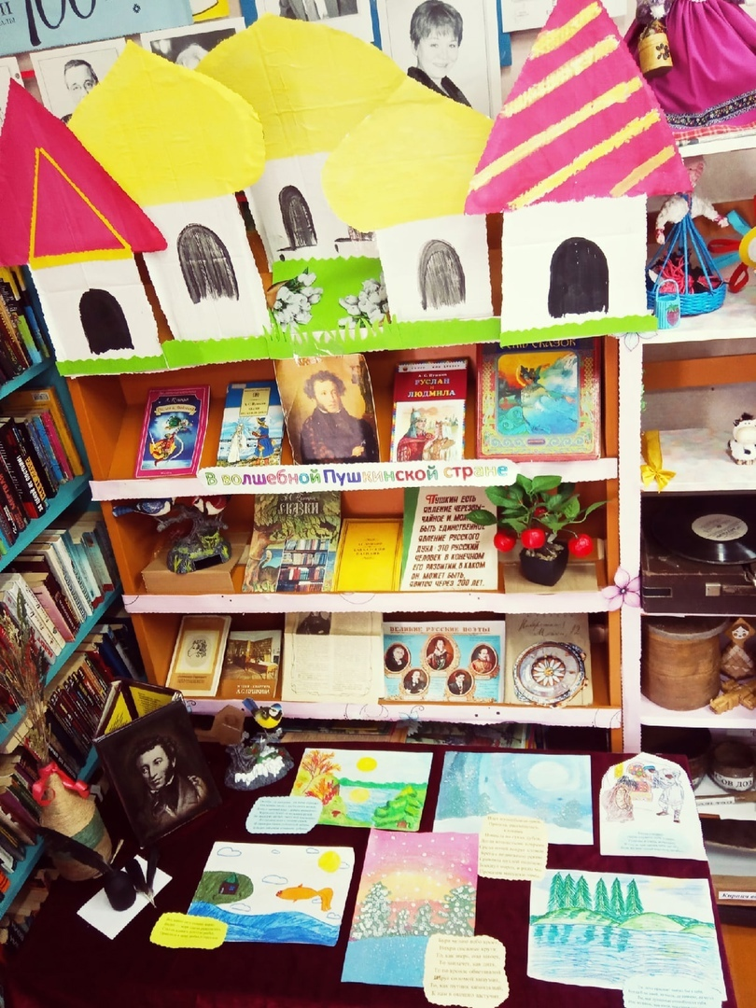
Благодаря совместной деятельности библиотекари приняли участие в Республиканском проекте «Неделя единых действий» в рамках этнофорума «Мы - Россияне». От Дома дружбы народов Республики Коми получили благодарность.
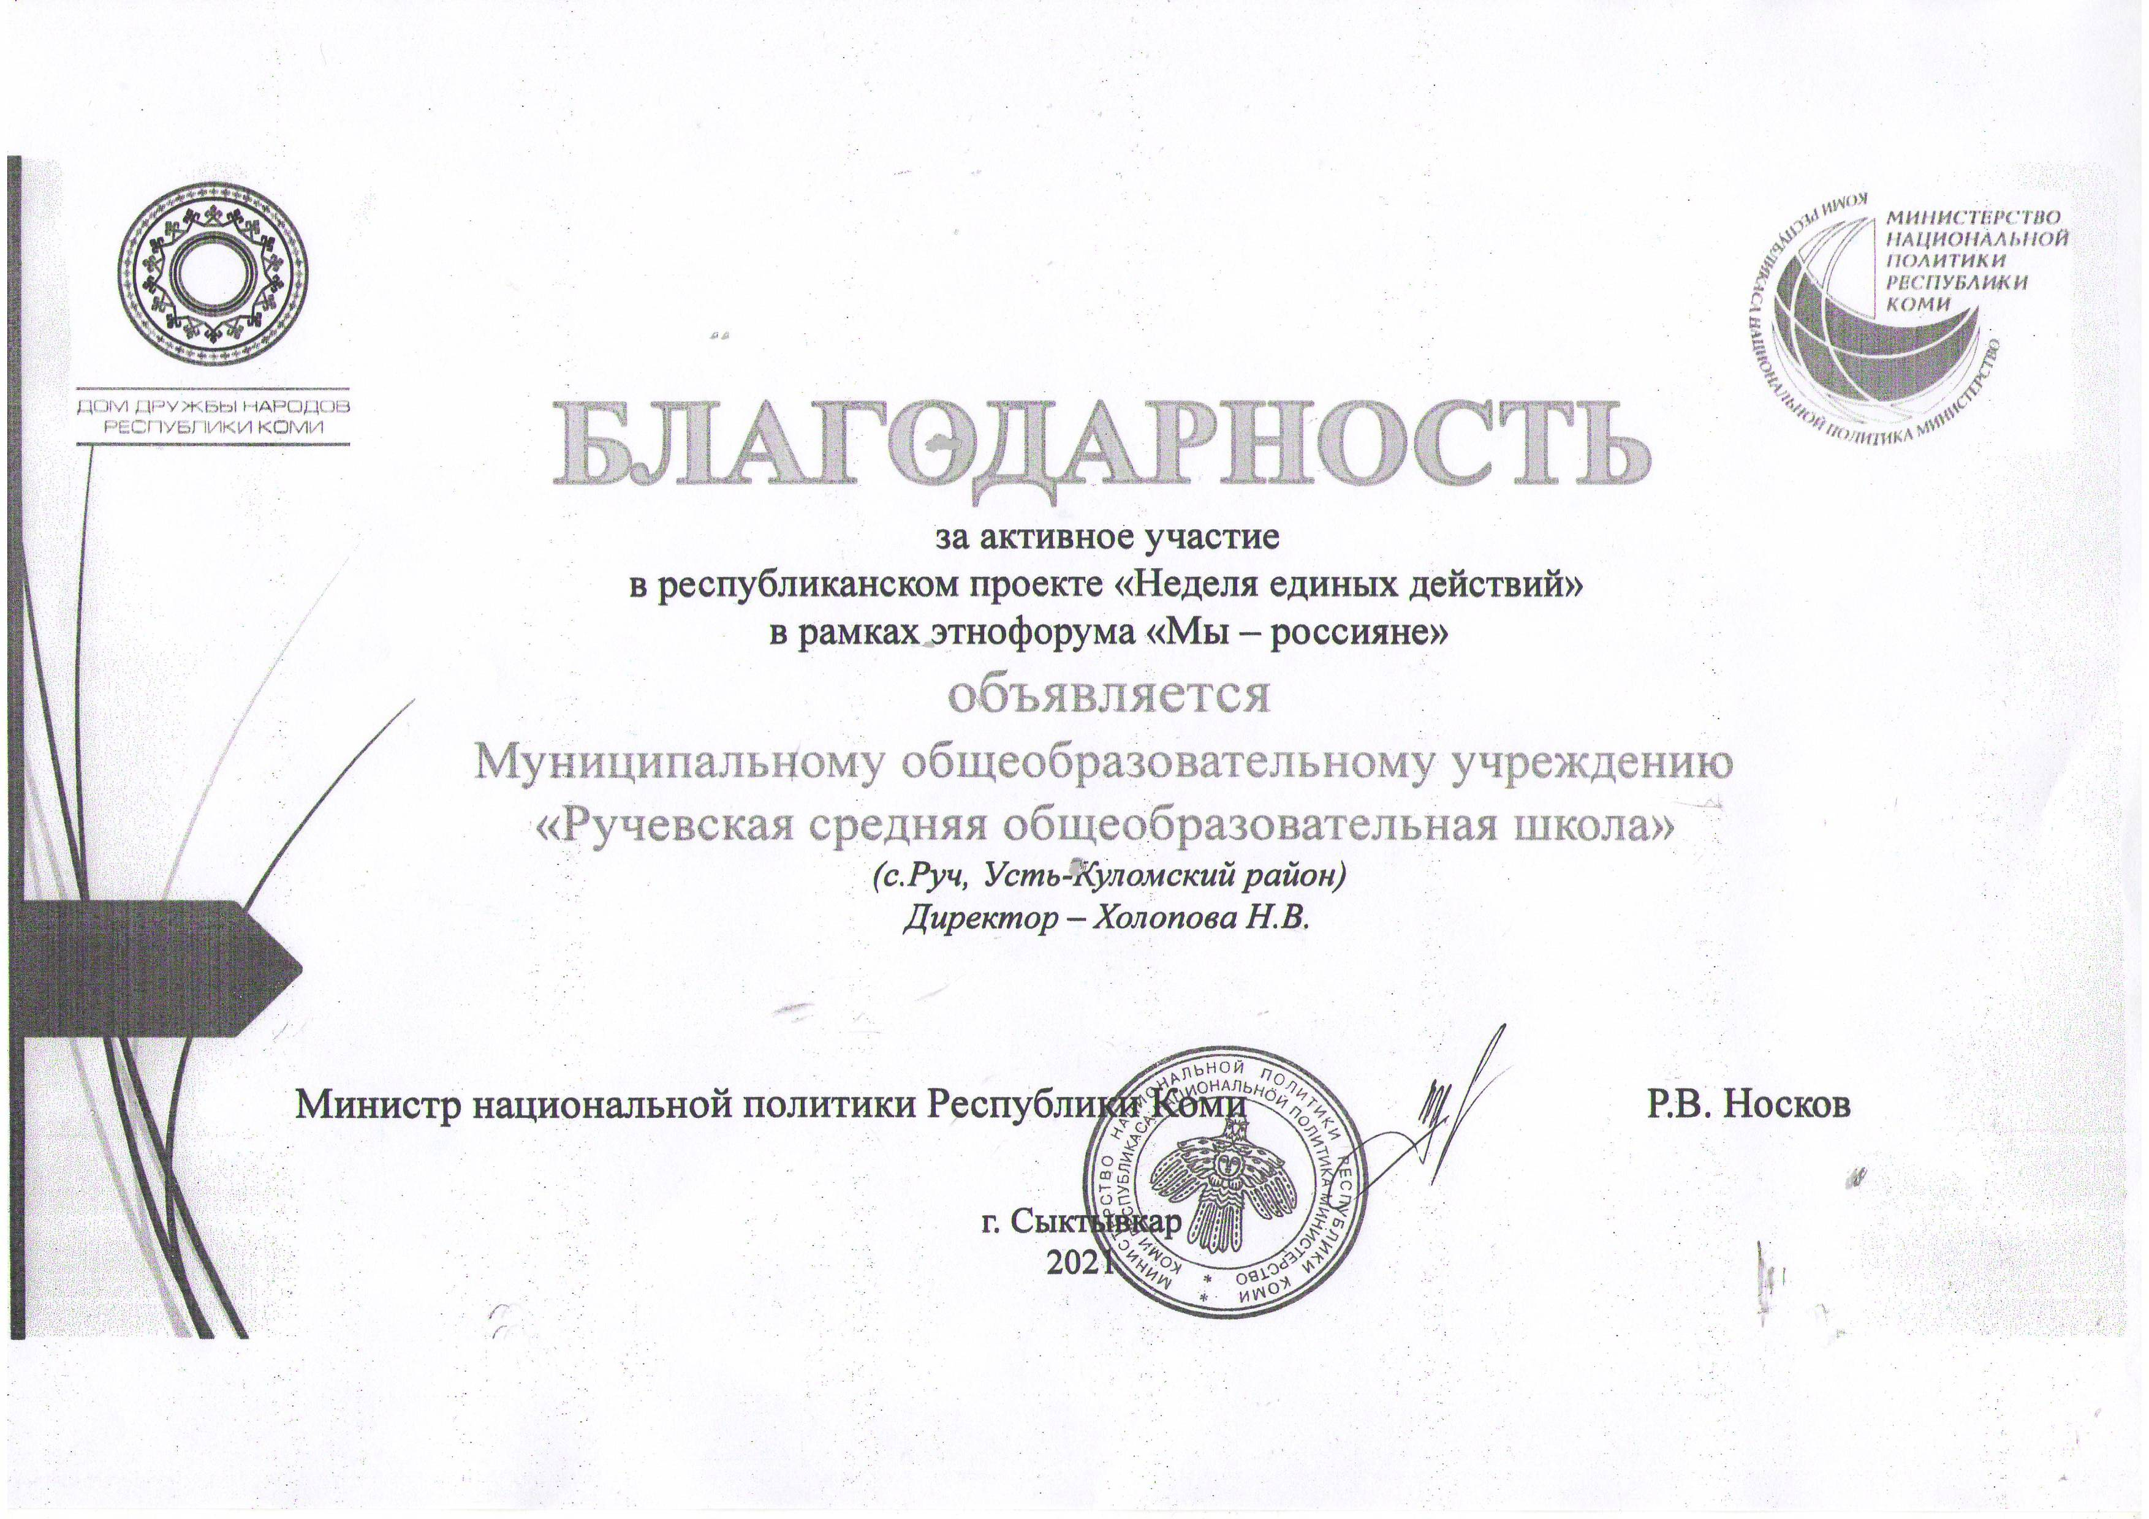
Доказано, что сотрудничество библиотек способствует повышению уровня грамотности учащихся, содействует развитию навыков чтения, запоминания, а также выработке умения пользоваться информационно-коммуникативными технологиями.
В итоге можно сделать вывод, что совместные мероприятия для учащихся проходят всегда очень весело, задорно и познавательно.

